Iniciando um Projeto Fx

# Requisitos necessários:

<https://openjfx.io/> - JavaFx

<https://gluonhq.com/products/scene-builder/> - SceneBuilder (Criação de Telas)

<https://docs.oracle.com/javafx/2/api/javafx/scene/doc-files/cssref.html> - Referências Fx

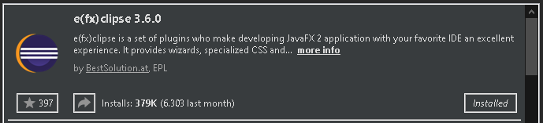

Plugin Fx Eclipse IDE

# Configurando biblioteca JavaFx

Referenciar a biblioteca baixada do [JavaFx](https://openjfx.io/), criar uma biblioteca (User Library):

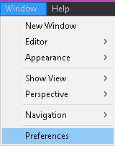 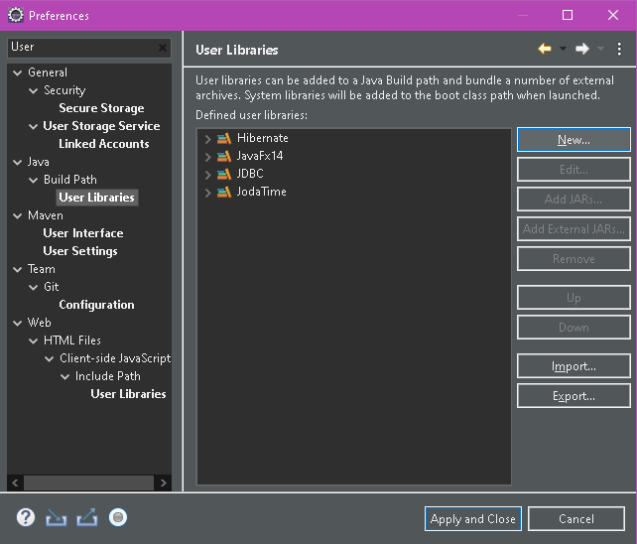

Window -> Preferences -> User Libraries -> New -> “JavaFx” -> Add External JARs... -> Selecionar os arquivos do **JavaFx\lib\** -> Referenciar cada Source attachment de cada Jar em Edit -> External Location -> External File... -> src.zip -> Apply and Close

# Iniciando o projeto

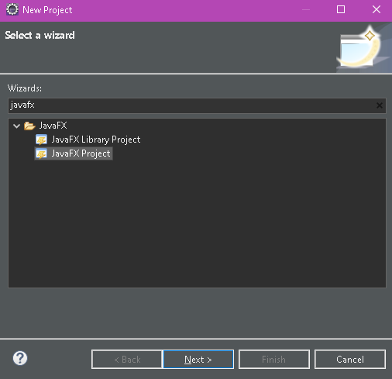

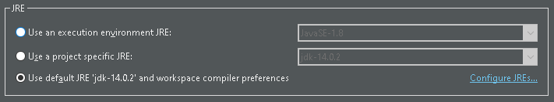

**CERTIFICAR DE UTILIZAR A JRE “JDK 11+”**

**-Desmarcar a opção Create module-info.java file**

Depois de finalizar a criação do projeto deve-se referenciar na Build Path a biblioteca JavaFx

Right Click on Project Folder -> Build Path -> Configure Build Path... ->Aba Libraries -> Add Library -> User Library -> JavaFx -> Finish -> Apply and Close

Solucionando erro:

Error: JavaFX runtime components are missing, and are required to run this application

Run -> Run Configurations... -> Aba VM -> Em VM Arguments colocar o seguinte:

--module-path "**C:\Program Files\Java\javafx-sdk-14.0.2.1\lib**" --add-modules javafx.controls,javafx.fxml

Pronto! Agora sua aplicação deve abrir.

Iniciando um Projeto Hibernate

# Requisitos necessários:

<https://hibernate.org/orm/> - Biblioteca Hibernate

<https://dev.mysql.com/downloads/connector/j/5.1.html>- Connector MySQL (Plataform Independent)

# Configurando biblioteca JavaFx

Referenciar a biblioteca do [Hibernate](https://hibernate.org/orm/) e do [Connector MySQL](https://dev.mysql.com/downloads/connector/j/5.1.html) em User Library:

 

Window -> Preferences -> User Libraries -> New -> “Hibernate” -> Add External JARs... -> Selecionar os arquivos do **hibernante\lib\required** -> Selecionar o arquivo .jar do **mysql-connector-java\ ->** Apply and Close

Agora vamos referenciar a biblioteca na Build Path:

Right Click on Project Folder -> Build Path -> Configure Build Path... ->Aba Libraries -> Add Library -> User Library -> Hibernate -> Finish -> Apply and Close

Vamos criar o arquivo persistence.xml, responsável por conter as propriedades do banco de dados:

Right Click on Project Folder -> Configure -> Convert to JPA Project...

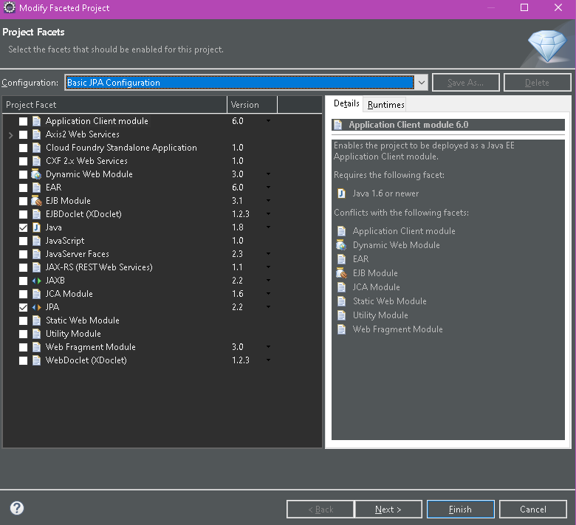

Configuration: Basic JPA Configuration -> Next -> Next -> JPA implementation type: User Library -> Marcar biblioteca Hibernate -> Finish

Criado o arquivo persistence.xml vamos modifica-lo:

Em General – Managed Classes ficará as classes modelos que serão “reflexos” do banco de dados.

